**Evaluation Only. Created with Aspose.Words. Copyright 2003-2015 Aspose Pty Ltd.**

1、

近视眼只能看清近处的物体，看不清远处的物体。如图所示是远处物体发出的光线射到近视眼眼球中的晶状体的光路示意图，请你画出经过晶状体折射后的大致光路图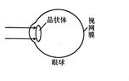

2、

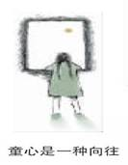

我们曾关切蚂蚁王国的命运，猜想浩瀚宇宙的奥秘，还有堆沙、玩水、痴想……纯粹而真实。少年的心里住着童心，不经意间，你会发现枝头的花儿在匿笑，墙角的蟋蟀在欢唱……

大人的心里藏着童心，不信你看，爷爷与你的忘年之交，严谨的老师天真的一笑……

　　让我们用眼睛去“听”，用耳朵去“看”，童心可以装下整个世界。

　　以“               童心”为题写一篇文章。

要求：①补全题目，可以填入“拥有”“发现”“久违了”“美丽的”“爸爸的”“啊！”等；

②文体自选；

③不少于600字（诗歌不少于16行）；  ④文中不得出现真实的地名、校名、人名。